Росстат: Малый и средний бизнес улучшили показатели ВВП
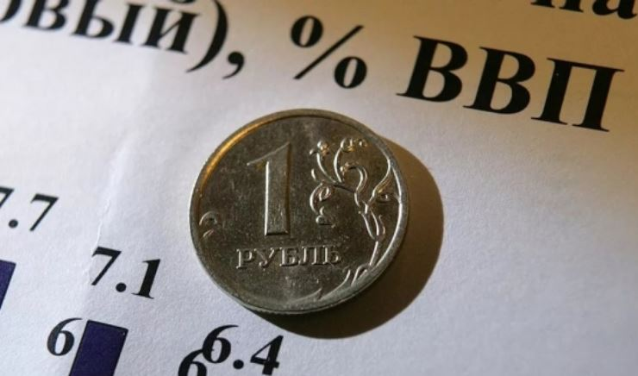
Руководитель Росстата Александр Суринов сообщил, что главной причиной пересмотра данных по ВВП за 2015–2016 гг., является обследование малого и среднего бизнеса. В результате переоценок спад ВВП в 2015 году, составлявший, по первой оценке Росстата, 3,7%, сократился до 2,8 процента.
Как сообщает Росстат, доля малого бизнеса велика в розничной торговле, сельском хозяйстве, индивидуальном жилищном строительстве, а также в образовании. По итогам пересчета за 2015 год больше всего повышен темп роста добавленной стоимости в образовании – на 4,22 п.п. Пересчет по оптовой и розничной торговле, а также операциям с недвижимостью – добавил совокупной валовой добавленной стоимости экономики дополнительные 0,5 п.п.
Доля в ВВП малого и среднего предпринимательства (включая микропредприятия и индивидуальных предпринимателей) составила в 2015 году 19,9%, увеличившись с 19,4% в 2011 году. В том числе, уточняет Росстат, доля малых и микропредприятий возросла на 0,7 п.п. и достигла 13,8 процента.
Число занятых в этом секторе за 2010–2015 гг. увеличилось на 1,5 млн человек и составило 20,5 миллиона. По последним данным, на малый и средний бизнес (включая индивидуальных предпринимателей и их наемных работников) приходится чуть более 28% всех рабочих мест в экономике.

